一种波浪及潮位测试仪器

一、技术原理
本技术为一种波浪及潮位参数的测试装置，技术原理图如下所示。它由一组双头电导探针和一根立柱组成。立柱一端固定在水底、并保持垂直，另一端露出水面。将一组双头电导探针（有两个头部裸露的导电探针）等距排列固定在立柱上，将所有探针的信号线与数据采集板及计算机相连。由于海水和空气的电导率相差极大，因此，当双头探针暴露在空气中及浸泡在海水中时的电压信号差别极大，这样，通过对每个双头探针的两个头部裸露的金属探针之间的电压信号进行连续采集，便可得到海水波浪的浪高、波浪周期参数，同时也可测试海水潮位的实时变化。
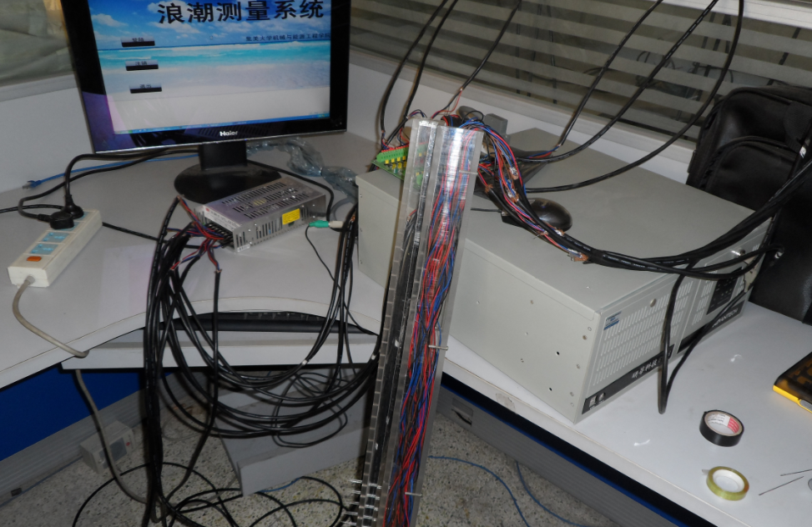
实物照片 | 实测的波浪曲线
二、应用场合：
本技术可实现波浪及潮位参数的实时测试，可广泛应用于水文、航海、气象等领域的海浪及潮位的监控。

三、主要技术指标
可实现波高、波浪周期、波速及潮位等参数的测试，测试误差可控制在5%以内。

四、投资回收期
本测试仪器克服了目前声学测波仪、压力式测波仪（目前波浪测试仪价格基本都在20万以上）等制造成本高的缺点，制造成本仅约1万元左右。

五. 技术成熟情况
本测试装置原理简单，技术比较成熟，制造容易。已申报国家发明专利（201310114083.2）。

六、合作方式：① 合作开发，提供技术说明书及设计图纸；② 技术转让；
联系地址：集美大学机械与能源工程学院 邮编：361021
练习电话：0592-6182480；18950182586
联系人：何宏舟；张军

